29. Mai 2018

Stefan Knichel
Standortkommunikation
Telefon +49 201 177-6386
Telefax +49 201 177-76386
stefan.knichel@evonik.com
Evonik Technology & Infrastructure GmbH
Rellinghauser Straße 1-11
45128 Essen
Telefon +49 201 177-01
Telefax +49 201 177-3475
www.evonik.de

Aufsichtsrat
Thomas Wessel, Vorsitzender
Geschäftsführung
Gregor Hetzke, Vorsitzender
Dr. Clemens Herberg,
Stefan Behrens

Sitz der Gesellschaft ist Essen
Registergericht
Amtsgericht Essen
Handelsregister B 25884
UST-IdNr: DE297562807
Freie Ausbildungsstellen im Industriepark Wolfgang – Bewerbungsphase startet am 1. Juni

- Bewerbungen über das Online-Portal www.evonik.de/ausbildung ab 1. Juni möglich
- Einstellungstests beginnen bereits Mitte Juni
- Noch einzelne freie Stellen für Ausbildungsstart 2018

Hanau. Zahlreiche Ausbildungsstellen warten im Industriepark Wolfgang auch 2019 wieder auf motivierte und interessierte Jugendliche. Wer im kommenden Jahr eine Ausbildung anstrebt, kann sich ab dem 1. Juni bewerben.

Offene Stellen gibt es zum Beispiel in den Berufen Chemikant/in oder Chemielaborant/in. Auch in dem dualen Studiengang „Informatik – Cyber Security“, den Evonik in Kooperation mit der Dualen Hochschule Baden-Württemberg Mannheim (DHBW) erstmalig anbietet, wird es in Hanau freie Stellen geben.

Bereits im Sommer beginnen bei Evonik und Umicore im Industriepark Wolfgang die Einstellungstests. Die Ausbildungsabteilung empfiehlt deshalb eine frühzeitige Online-Bewerbung über das Karriere-Portal www.evonik.de/ausbildung.

Alle Ausbildungsstellen im Industriepark Wolfgang sind dort ab dem 1. Juni online ausgeschrieben. Interessierte Jugendliche können ihre Unterlagen mit dem Halbjahreszeugnis 2017/2018 und, falls schon vorhanden, dem Sommerzeugnis online einreichen. Die Bewerbung kann nach dem Hochladen jederzeit aktualisiert werden. Ein Anleitungsvideo und weitere Informationen zum Bewerbungsprozess führen in einfachen Schritten durch den Bewerbungsvorgang. Ausbildungsstart ist der 1. September 2019.

Die folgenden Studiengänge und Ausbildungsberufe sind auch für den Ausbildungsstart 2018 noch nicht vollständig besetzt:

- Bachelor of Science (DH)-International Management for Business and IT
- Bachelor of Arts (DH)-Spedition, Transport und Logistik
- Koch/Köchin

Alle Informationen und die Möglichkeit zur Bewerbung finden Sie ebenfalls online unter www.evonik.de/ausbildung

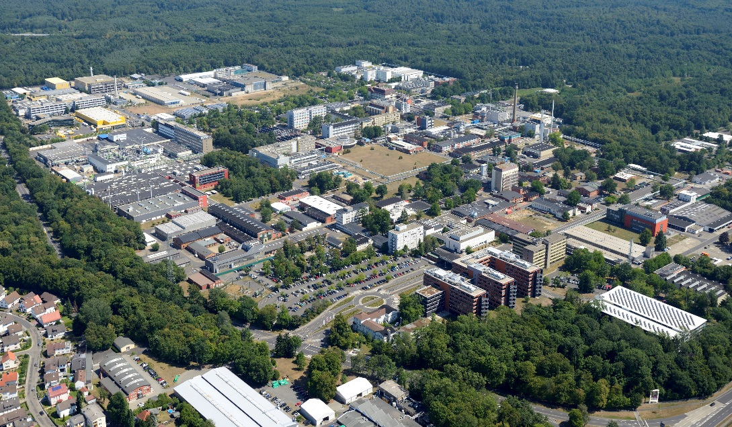
Bildunterschrift: Ab dem 1. Juni sind Online-Bewerbungen für das Ausbildungsjahr 2019 möglich. (Foto: Evonik)

Informationen zum Konzern
Evonik ist eines der weltweit führenden Unternehmen der Spezialchemie. Der Fokus auf attraktive Geschäfte der Spezialchemie, kundennahe Innovationskraft und eine vertrauensvolle und ergebnisorientierte Unternehmenskultur stehen im Mittelpunkt der Unternehmensstrategie. Sie sind die Hebel für profitables Wachstum und eine nachhaltige Steigerung des Unternehmenswerts. Evonik ist mit mehr als 36.000 Mitarbeitern in über 100 Ländern der Welt aktiv und profitiert besonders von seiner Kundennähe und seinen führenden Marktpositionen. Im Geschäftsjahr 2017 erwirtschaftete das Unternehmen bei einem Umsatz von 14,4 Mrd. Euro einen Gewinn (bereinigtes EBITDA) von 2,36 Mrd. Euro.

Rechtlicher Hinweis
Soweit wir in dieser Pressemitteilung Prognosen oder Erwartungen äußern oder unsere Aussagen die Zukunft betreffen, können diese Prognosen oder Erwartungen der Aussagen mit bekannten oder unbekannten Risiken und Ungewissheit verbunden sein. Die tatsächlichen Ergebnisse oder Entwicklungen können je nach Veränderung der Rahmenbedingungen abweichen. Weder Evonik Industries AG noch mit ihr verbundene Unternehmen übernehmen eine Verpflichtung, in dieser Mitteilung enthaltene Prognosen, Erwartungen oder Aussagen zu aktualisieren.

